Solution Quiz - Semaine du 1er juin 2021

Mots à double sens ou association MOTS – IMAGE

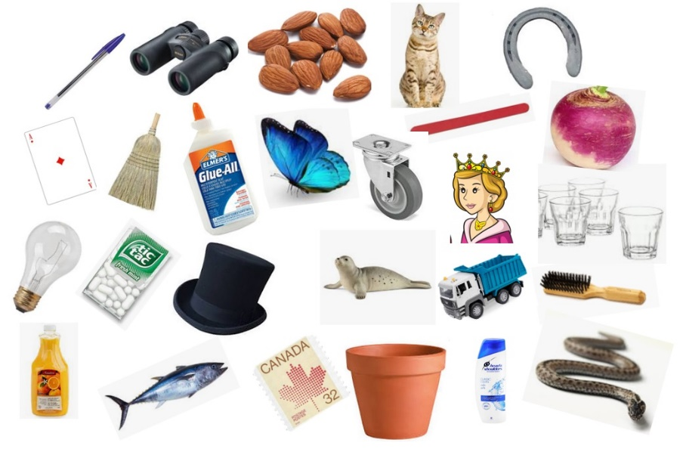
Parmi les objets sur la table, vous deviez trouver celui correspondant aux énoncés.

# | Énoncés | Réponses
1 | Expression très vulgaire chez les jeunes | Fuck (phoque)
2 | Personne médisante ou malfaisante | Vipère (serpent)
3 | Danseuse classique | Ballet (balai)
4 | Une sorte de nœud | Papillon
5 | Qui tirent le père Noël | Rennes (reine)
6 | Essentiel pour faire des photos | Pellicules (head & shoulder)
7 | Mondialement connues, elles étaient 5 | Jumelles (Dionne)
8 | Expression de la voix | Ton (thon)
9 | Bruit sec et régulier d'une horloge | Tic-Tac
10 | Trou d'une aiguille | Chas (chat)

Les rébus
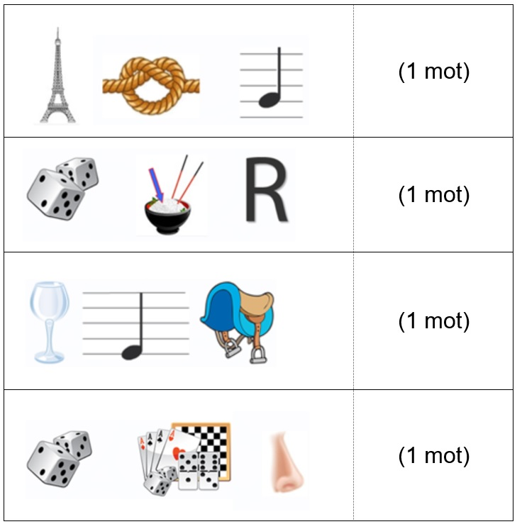
Réponses
Tournesol (tour – nœud – sol)

Derrière (dé – riz – R)

Vermicelle (verre – mi – selle)

Déjeuner (dé – jeux – nez)

Quiz musical

Vous deviez trouver les noms des chanteuses ou des chanteurs ou des groupes.

Les niveaux de difficulté étaient :
Facile 1, 2, 3, 4, 5, 9
Difficile 6, 7, 8, 10

1- Le nom du groupe? Beatles Titre Girl
https://www.youtube.com/watch?v=_0FLrQCOuxs

2- Le nom du groupe? Simon & Garfunkel Titre Bridge over troubled water
https://www.youtube.com/watch?v=WrcwRt6J32o

3- Le nom du chanteur? Elvis Presley Titre Can't help falling in love
https://www.youtube.com/watch?v=0dVy1f8yx-I

4- Le nom du groupe? Bee Gees Titre How Can You Mend A Broken Heart
https://www.youtube.com/watch?v=2DqFKGUXavs

5- Le nom du chanteur? Roy Orbison Titre Only the lonely.
https://www.youtube.com/watch?v=Y8NXGSiIIGc

6- Le nom du chanteur? Willie Nelson Titre Always on my mind.
https://www.youtube.com/watch?v=u5U60RMlJlA

7- Le nom du chanteur? Louis Armstrong Titre What a wonderful world
https://www.youtube.com/watch?v=CWzrABouyeE

8- Le nom du groupe? The Four Seasons Titre Rag Doll
https://www.youtube.com/watch?v=EwuL3Up_mpg

9- Le nom du chanteur? Johnny Cash Titre I walk the line
https://www.youtube.com/watch?v=xObSJWIWui0

10- Le nom du chanteur? Neil Diamond Titre Solidary man
https://www.youtube.com/watch?v=Ti2lJ8V0aX0

